Программа Клубного часа, посвященного Месячнику безопасности в детском саду
Тема: «Мир прекрасен, когда безопасен»
Дата: 06.10.2023 г.
Время: 09.30 – 11.00
Участники – группы № 3, 5, 9, 10, 13

Название мастерской / лаборатории | Краткое описание | Локация | Руково  дитель | Количество детей
 | Здесь вас ждет интересный эксперимент, в ходе которого вы узнаете, какие средства помогают в борьбе с болезнями, создадите плакаты на тему «Минус вирус», который мы подарим малышам, чтобы они тоже знали и выполняли правила борьбы с микробами и вирусами. | 3 этаж, группа № 13 | Стоделова С.В. | 8
 | В «Леготеке» вы сможете сконструировать модель станции МЧС, пожарной части и специальной техники. | 2 этаж / 2,  Центр творчества  и развития | Кондратова Л.Н. | 10
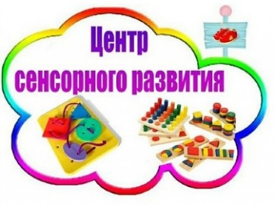 | В Центре сенсорного развития вас ждет путешествие в страну Безопасного интернета. Вы узнаете, какие опасности поджидают людей в интернете и как с ними бороться. | 2 этаж,  кабинет  педагога - психолога | Шугар  Д.Р. | 6
 | В студии «Жемчужины таланта» сегодня вы встретитесь с героями разных сказок. Вы подскажете им, какие правила безопасности они нарушают в своих сказках и поможете им избегать неприятности и опасные ситуации в будущем. | З этаж,  музыкальный зал | Богданова О.В. | 12
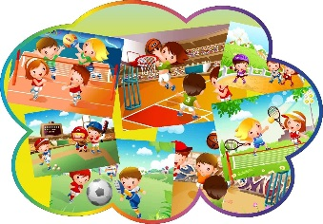  Спортклуб | Сегодня спортклуб превращается в «Центр подготовки работников МЧС». Тренировку проводит опытный инструктор, который поможет вам стать самыми смелыми и выносливыми пожарными и спасателями. | 2 этаж,  спортивный зал | Вакушина А.Ю. | 12
 | В Игротеке вы сможете посоревноваться в знании правил пожарной безопасности, дорожного движения, правил безопасного поведения на природе и дома. | З этаж,  Логопункт | Монакова  Е.В. | 8
Клуб  | В клубе «Юный инспектор движения» можно поиграть с набором «Главная дорога», построить улицу города, стать настоящим инспектором дорожного движения, водителем спецтранспорта, грамотными и ответственными пешеходами и пассажирами. | 2 этаж / 1,  Центр творчества  и развития | Григорьева Н.М., Самерханова К.П. | 10
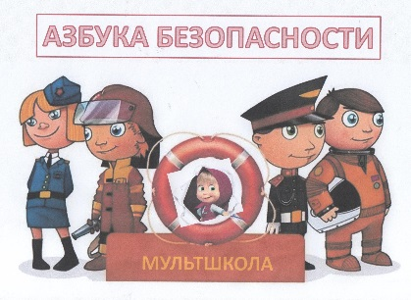 | В мультшколе вы посмотрите обучающие мультфильмы про соблюдение правил безопасного поведения на дорогах, дома, на воде и других. Герои мультфильмов помогут вам в этом. | 2 этаж,  группа № 3 | Малухина С.А. | 10
 | В Центре спасения можно стать настоящим героем – пожарным и спасателем МЧС, потренироваться в тушении пожара и спасении пострадавших. | 3 этаж,  группа № 5 | Шахова Р.Д. | 8

Максимальное количество детей – 84

Программа Клубного часа
Тема: Свободный клубный час
Дата: 16.02.2023 г.
Время: 09.30 – 11.00
Название мастерской / лаборатории | Краткое описание | Локация
Клуб 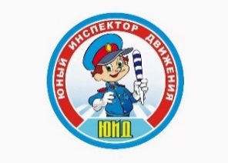 | В клубе «Юный инспектор движения» можно поиграть с набором «Главная дорога», построить улицу города, стать настоящим инспектором дорожного движения, водителем спецтранспорта, пешеходами и пассажирами. | 2 этаж / 1,  Центр творчества  и развития
 | В «Леготеке» вы, как настоящие конструкторы и архитекторы, сами построите из разных конструкторов ЛЕГО все, что захотите. | 2 этаж / 2,  Центр творчества  и развития
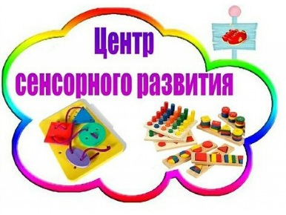 | В Центре сенсорного развития вас ждут интерактивные песочницы с подсветкой – можно создать картины на песке и поиграть со светом, подсветив свои работы;  также можно проявить фантазию и поиграть с настенными панелями, лабиринтами, игрой Геоконт. | 2 этаж,  кабинет  педагога - психолога
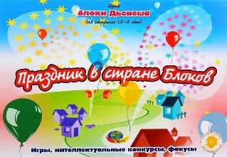  Студия «Интеллект» | В студии «Интеллект» вас ждут математические игры и фокусы с Блоками Дьенеша: выбираете понравившиеся вам схемы, модели и создаете свой праздник! | 2 этаж,  группа № 4 «Ромашка»
 | В студии можно стать настоящими артистами, поиграть с театральными куклами, музыкальными инструментами и придумать свой спектакль! | З этаж,  музыкальный зал
Спортклуб | В спортклубе вас ждет разнообразный спортивный инвентарь, можно стать тренером, потренировать друзей или просто позаниматься своим любимым спортом | 2 этаж,  спортивный зал
  Отряд юных волонтеров  «Дорогою добра» | Юные волонтеры – это люди с большим добрым сердцем! Если у вас большое доброе сердце, сегодня в составе отряда юных волонтеров вы можете сходить к малышам в группу «Эврика» и научить их играть в разные игры. | З этаж,  группа № 12  «Эврика»
 | В Игротеке вы сможете позаниматься самыми разнообразными делами.  Какими – выберете сами! | З этаж,  Логопункт

Максимальное количество детей - 102

